Guía de Trabajo
Historia y Geografía 5° Básico
“Impacto del proceso de conquista”

Nombre: | Curso: 5° | Fecha: semana N° 20
¿QUÉ APRENDEREMOS?
Objetivo (s): OA 3: Analizar el impacto y las consecuencias que tuvo el proceso de conquista para Europa y para América, considerando diversos ámbitos.
Contenidos: Descubrimiento y Conquista de Chile.
Objetivo de la semana: Identificar el impacto que tuvo para americanos y europeos el proceso de conquista de América, a través del desarrollo de una guía de trabajo, utilizando el libro del estudiante y otros elementos tecnológicos.
Habilidad: Identificar.
¿Qué necesitas saber?
Para comenzar necesitas saber de qué se trata la habilidad de Identificar y qué entendemos por descubrimiento y conquista de América.

ACTIVIDAD DE INICIO
¿Qué entiendes por identificar?
__________________________________________________________________
¿Qué entiendes por descubrimiento y conquista de América?
__________________________________________________________________
Entendemos por identificar en reconocer las principales características de algo o alguien.

Entendemos por descubrimiento y conquista de América al proceso que inicia con la llegada a América por parte de Cristóbal Colon y que llevaría al dominio de las poblaciones indígenas por parte de las potencias europeas como España, Portugal, Francia e Inglaterra, y que derivaría al proceso de colonización del continente.
DESARROLLO
Lectura del libro del estudiante, páginas 96 a la 106, además del texto que se adjunta a continuación (puede complementar con apoyándose en los textos y videos del Blog https://profehistoriahhcc.blogspot.com/).

EL IMPACTO DEL PROCESO DE CONQUISTA
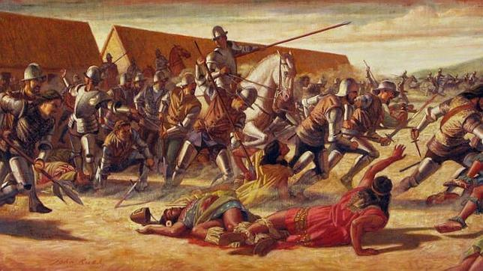
Durante esta lección se veremos las consecuencias para América y Europa del proceso de conquista en diversos ámbitos: demográfico, económico, religioso, cultural, alimenticio y social.
Una de las consecuencias del encuentro entre los indígenas americanos y los españoles fue el descenso de la población local, debido fundamentalmente a la propagación de enfermedades y, en menor medida, a los violentos enfrentamientos y a la imposición de un sistema de trabajo forzado.
La conquista permitió a los españoles extender e imponer a los habitantes de América elementos como su lengua, su religión y todo un sistema de valores vinculado a esta última.
Esto implicó un abrupto y violento reemplazo de las organizaciones políticas, sociales y económicas de los indígenas, así como de sus sistemas de creencias.
En Europa, por su parte, la conquista significó el ascenso de España como una de las naciones más poderosas del mundo y el desplazamiento del mar Mediterráneo por el océano Atlántico como el nuevo eje comercial del mundo.
Otra consecuencia experimentada en ambos lados del mundo fue la introducción de nuevas especies vegetales y animales. Los europeos, por ejemplo, trajeron consigo alimentos desconocidos para los americanos, como la cebolla, el trigo, el azúcar, entre otros. Por su parte, la incorporación de los cultivos americanos, que eran la base de la alimentación indígena, como la papa, enriqueció la dieta de los europeos. Además, varias especies animales llegaron a América desde Europa, especialmente ganado.
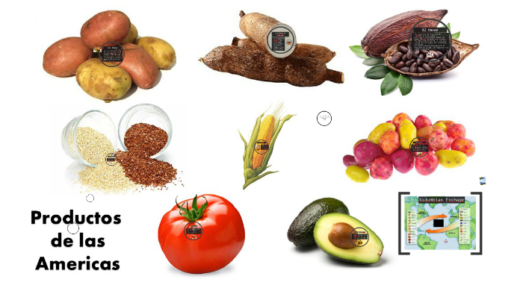

ACTIVIDADES
- En base al siguiente cuadro ¿Qué ocurrió con la población indígena en América durante el proceso de conquista?

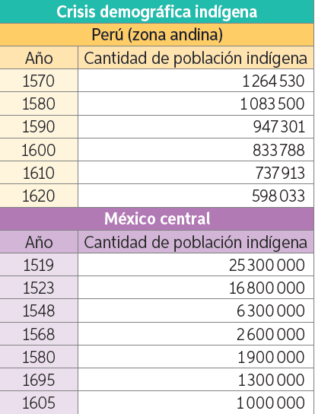

- Disminuyó considerablemente producto de la conquista europea.
- Aumentó considerablemente producto de la conquista europea.
- Se mantuvo estable en el tiempo.
- Disminuyó y después volvió a aumentar.

- ¿Cuál de estas afirmaciones sobre el choque espiritual entre los europeos e indígenas es FALSO?
- Existió una imposición de los europeos por imponer su lengua, religión y valores a los indígenas americanos.
- Los enfrentamientos, trabajos forzados y enfermedades produjeron una significativa disminución de la población indígena en América.
- Los europeos permitieron que los indígenas mantuvieran sus costumbres y religión sin cambios.
- Los pueblos originarios tuvieron que regirse bajos los patrones culturales europeos.

- ¿Qué significó para España la conquista de América en el ámbito económico?
- Significó grandes botines de oro y plata proveniente de América.
- Cualquier país de Europa podía comerciar libremente con las colonias americanas.
- Los indígenas pudieron vender sus tierras a los españoles durante la conquista.
- Los indígenas usaban el oro para la creación de monedas en sus civilizaciones en América.

- Observa la siguiente lista de productos, y de acuerdo a la información de esta guía, más la del libro del estudiante completa si estos son de origen europeo o americano.

- Papa.
- Trigo.
- Cebolla
- Maíz.
- Cacao.
- Ganado.
- Uvas
Productos de origen europeo | Productos de origen americano
Trigo | Papa

ACTIVIDADES DE CIERRE
¿Cuáles fueron los principales impactos que tuvo el proceso de conquista para América y Europa? Explica a lo menos dos.
____________________________________________________________________________________________________________________________________
__________________________________________________________________
¿Por qué es importante conocer el proceso de descubrimiento y conquista de Chile? Explica con un argumento a lo menos.
____________________________________________________________________________________________________________________________________
Nunca consideres el estudio como una obligación, sino como una oportunidad para penetrar en el bello y maravilloso mundo del saber
(Albert Einstein)

AUTOEVALUACIÓN O REFLEXIÓN PERSONAL SOBRE LA ACTIVIDAD:
1.- ¿Qué fue lo más difícil de este trabajo? ¿Por qué?
____________________________________________________________________________________________________________________________________
(Recuerde enviar las respuestas por el WhatsApp del curso o al correo del profesor para su retroalimentación)

